附件5

“北京优农”品牌数字化管理信息系统

【申报用户指南】

北京市数字农业农村促进中心

2023年6月

目录

1. 用户注册&登录 - 3 -

1.1. 用户类型 - 3 -

1.2. 用户注册&登录流程 - 3 -

1.3. 用户注册 - 4 -

1.4. 用户登录 - 5 -

1.5. 修改密码 - 5 -

1.6. 首页 - 5 -

1.7. 退出系统 - 6 -

2. 品牌申报功能说明 - 6 -

2.1. 品牌申报流程 - 6 -

2.2. 企业品牌申报 - 7 -

2.2.1. 新增 - 7 -

2.2.2. 导出附件 - 8 -

2.2.3. 导出报告 - 8 -

2.2.4. 修改 - 8 -

2.2.5. 删除 - 8 -

2.2.6. 详情 - 8 -

2.2.7. 上报 - 9 -

2.3. 产品品牌申报 - 9 -

2.3.1. 新增 - 9 -

2.3.2. 导出附件 - 10 -

2.3.3. 导出报告 - 10 -

2.3.4. 修改 - 10 -

2.3.5. 删除 - 10 -

2.3.6. 详情 - 10 -

2.3.7. 上报 - 10 -

3. 品牌动态评价功能说明 - 11 -

3.1. 动态评价流程 - 11 -

3.2. 企业品牌动态管理评价 - 11 -

3.2.1. 新增 - 12 -

3.2.2. 修改 - 12 -

3.2.3. 上报 - 12 -

3.2.4. 查询 - 12 -

3.3. 产品品牌动态管理评价 - 12 -

3.3.1. 新增 - 13 -

3.3.2. 修改 - 13 -

3.3.3. 上报 - 13 -

3.3.4. 查询 - 13 -

4. 技术支持 - 14 -

# 

# 用户注册&登录

## 用户类型

系统主要涉及品牌申报主体用户、区级用户/协会用户/首农用户、市级用户三种。

**1）品牌申报主体**

需要申报“北京优农”品牌的机构、企业（合作社），根据需求在系统中提交申报材料，进行品牌的申报。

**2）所属区农业农村主管部门/相关协（学）会/首农食品集团**

组织各区域农业品牌主体的申报工作，通过管理系统对申报主体提交的申报材料进行初审，上报反馈信息，提供审核后申报主体下载相关报表，递交至北京市数字农业农村促进中心。

**3）北京市数字农业农村促进中心**

主要负责组织制定“北京优农”品牌相关标准及规范性文件、组织“北京优农”品牌认定、资格审查、专家评审、品牌公示发布及动态管理工作。

## 用户注册&登录流程

注册登录模块主要实现申报主体用户注册的功能，申报主体填写必要信息进行注册，由区级用户进行审核，审核通过的用户可登录系统进行品牌申报。



1. 用户注册登录流程图

## 用户注册

首次进入系统的用户，需要先进行注册。在浏览器输入网址https://bjyn.ynjp.org.cn/Login进入“北京优农”品牌数字化管理信息系统。选择“个人注册”，输入注册信息，点击登录，等待单位用户审核通过后登录。

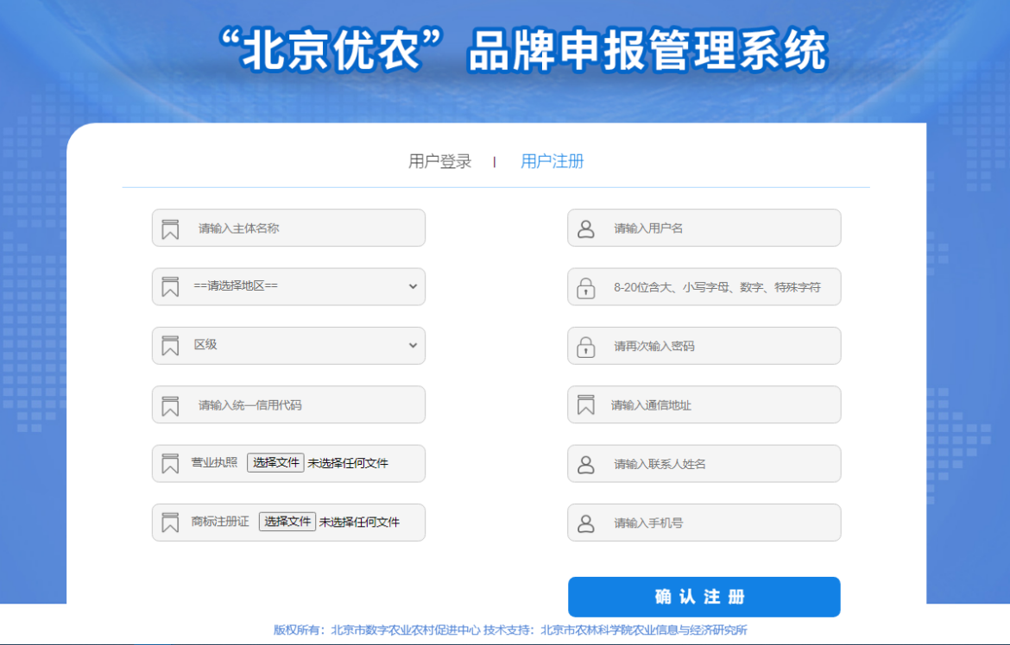

1. 个人用户注册界面

## 用户登录

在浏览器输入网址https://bjyn.ynjp.org.cn/Login进入“北京优农”品牌数字化管理信息系统。选择“用户登录”输入用户名密码登录系统



1. 用户登录界面

## 修改密码

进入系统，点击“个人中心”，输入旧密码，新密码，即可修改密码。

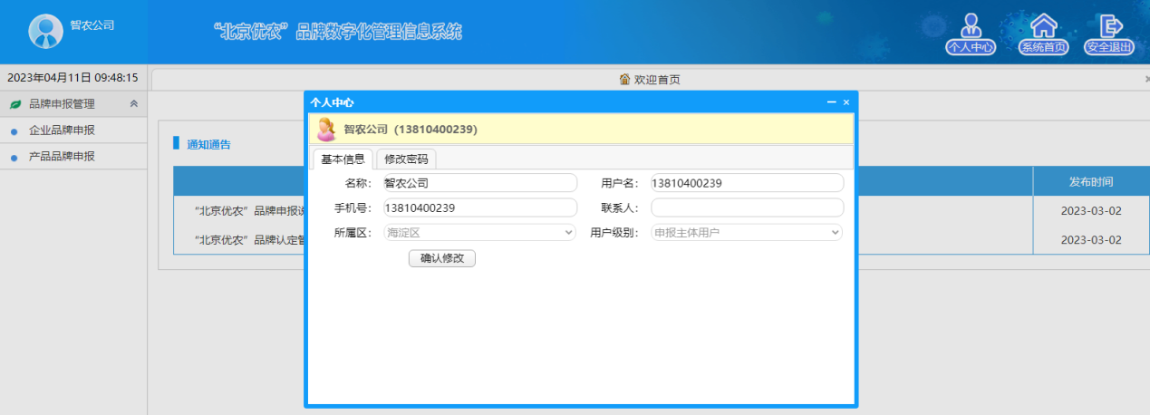

1. 修改密码

## 首页

“北京优农”品牌数字化管理信息系统申报用户主要包括品牌申报管理、品牌动态评价管理。进入系统，用户点击左侧导航栏即可进入相应功能。首页右侧显示通知通告，用户可点击标题直接下载阅读。

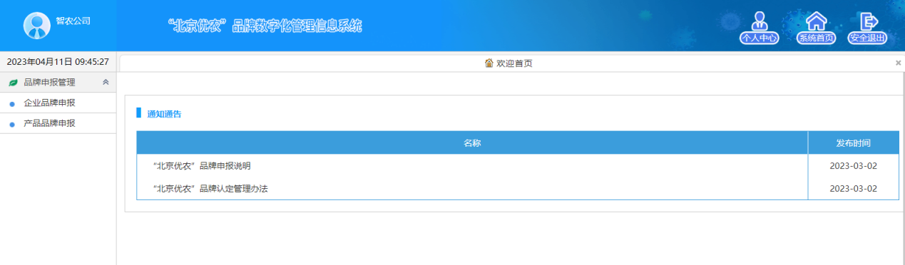

1. 系统首页

## 退出系统

进入系统，在用户名处点击“退出登录”可退出登录用户，返回系统登录页面。

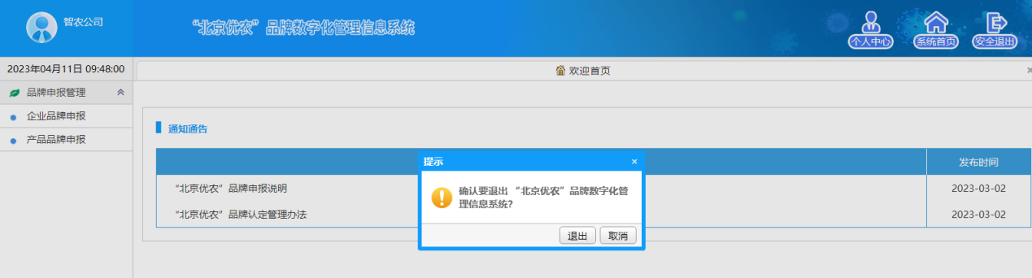

1. 退出系统

# 品牌申报功能说明

## 品牌申报流程

品牌申报模块主要由申报主体结合自身实际情况填写申报表，向区级、市级用户递交材料，实现了品牌的申报、申报审核、申报过程管理等功能。



1. 信息填报审核流程

品牌申报管理包括企业品牌申报、产品品牌申报模块。

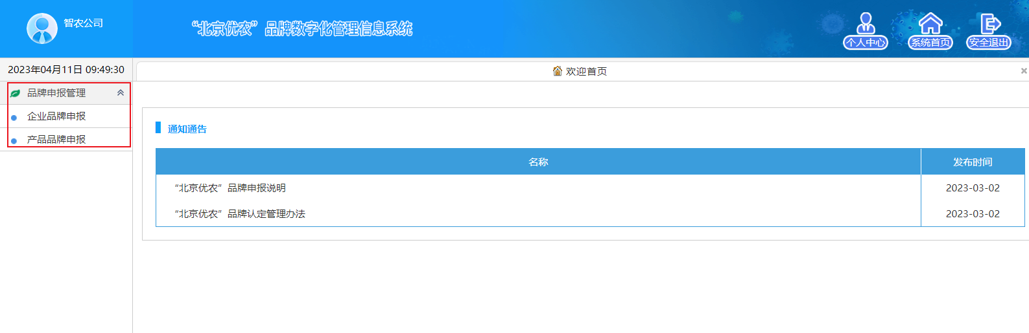

1. 品牌申报管理

## 企业品牌申报

用户点击品牌申报管理-企业品牌申报，进入企业品牌申报管理页面。用户可进行企业品牌的申报、管理。

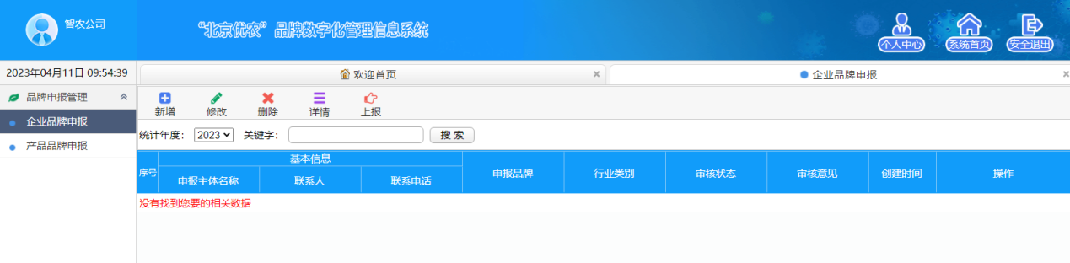

1. 企业品牌申报管理列表
   * 1. **新增**

点击新增，用户填写企业品牌申报表，进行企业品牌的申报。用户填报信息，上传相应附件。

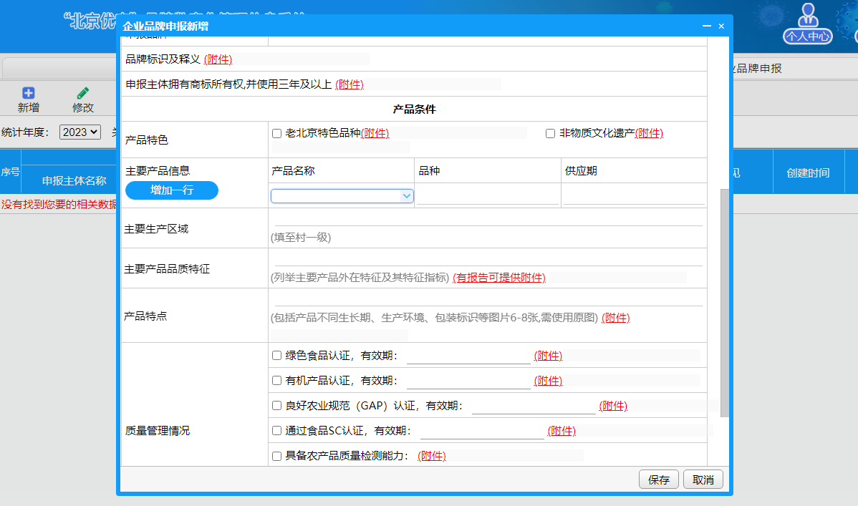

1. 新增
   * 1. **导出附件**

在列表中，选择需要的申报信息，点击导出附件，可一键下载申报时上传的所有附件。

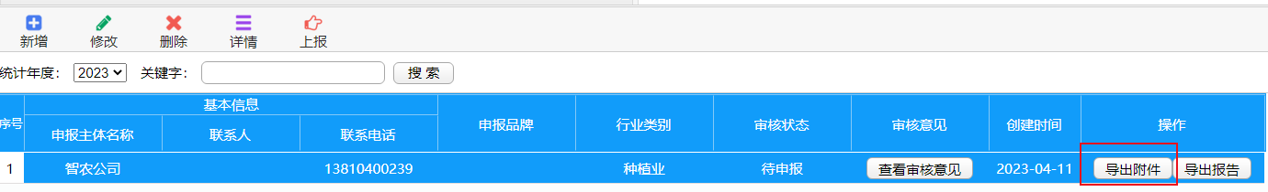

1. 导出附件
   * 1. **导出报告**

在列表中，选择需要的申报信息，点击导出报告，可将申报书导出。经过区级审核的项目，系统会自动添加区级审核水印。

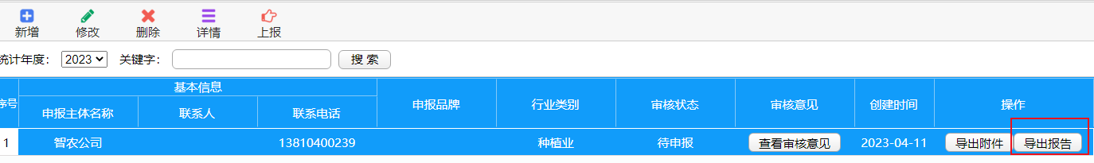

1. 导出报告
   * 1. **修改**

用户点击修改，可修改未上报的申报信息。已上报的信息不可修改。

* + 1. **删除**

用户点击删除，可删除未上报的申报信息，已上报的信息不可删除。

* + 1. **详情**

用户点击可查看申报表详情。

* + 1. **上报**

申报用户点击上报，上报至区级用户审核申报信息。若为协会注册用户，则上报至协会用户审核。

## 产品品牌申报

用户点击品牌申报管理-产品品牌申报，进入产品品牌申报管理页面。用户可进行产品品牌的申报、管理。

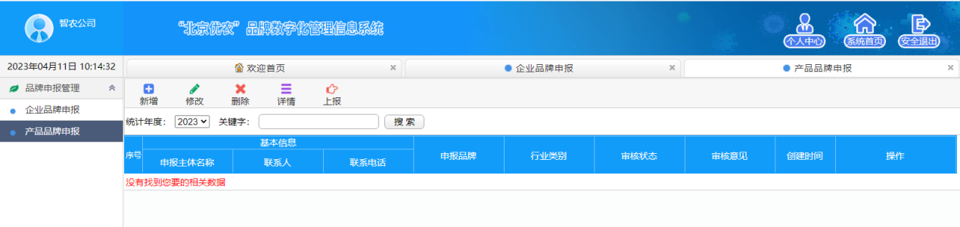

1. 产品品牌申报管理页面
   * 1. **新增**

点击新增，用户填写产品品牌申报表，进行产品品牌的申报。用户填报信息，上传相应附件。

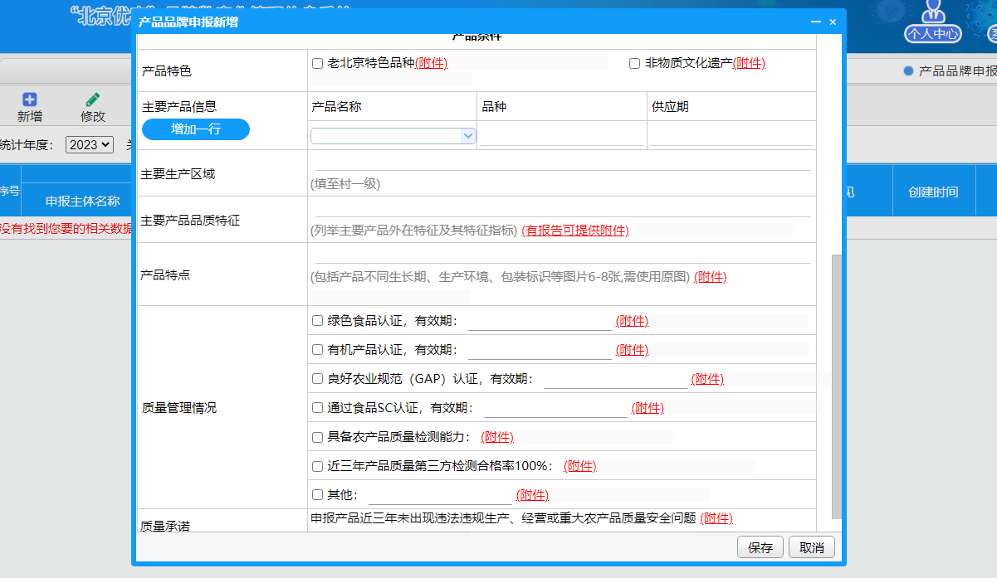

1. 新增页面
   * 1. **导出附件**

在列表中，选择需要的申报信息，点击导出附件，可一键下载申报时上传的所有附件。

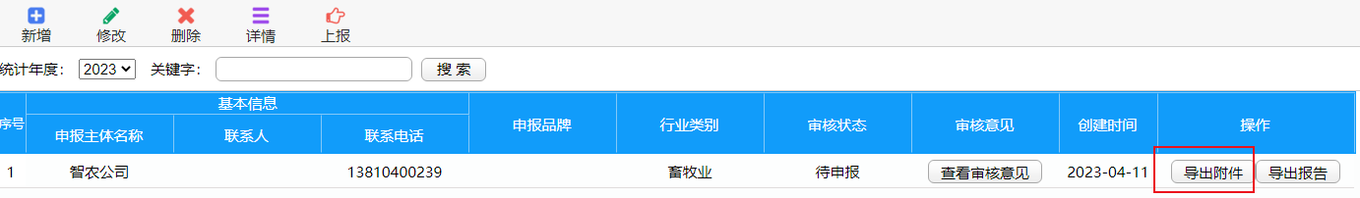

1. 导出附件
   * 1. **导出报告**

在列表中，选择需要的申报信息，点击导出报告，可将申报书导出。经过区级审核的项目，系统会自动添加区级审核水印。

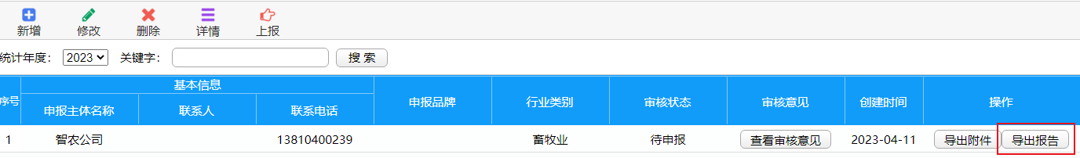

1. 导出报告
   * 1. **修改**

用户点击修改，可修改未上报的申报信息。已上报的信息不可修改。

* + 1. **删除**

用户点击删除，可删除未上报的申报信息，已上报的信息不可删除。

* + 1. **详情**

用户点击可查看申报表详情。

* + 1. **上报**

申报用户点击上报，上报至区级用户审核申报信息。若为协会注册用户，则上报至协会用户审核。

# 品牌动态评价功能说明

## 动态评价流程

品牌管理模块主要实现对已经入选“北京优农”品牌的企业信息进行管理的功能，并由申报主体根据自身市级情况，向区级、市级用户提交动态管理评价，用户根据情况进行审核评定，实现了品牌动态管理评价与品牌监管的功能。



1. 信息填报审核流程

品牌动态评价管理包括企业品牌动态管理评价、产品品牌动态管理评价模块。



1. 品牌动态评价功能

## 企业品牌动态管理评价

用户点击品牌动态评价管理-企业品牌动态管理评价，进入动态评价申报管理页面。用户可进行动态评价的申报、管理。

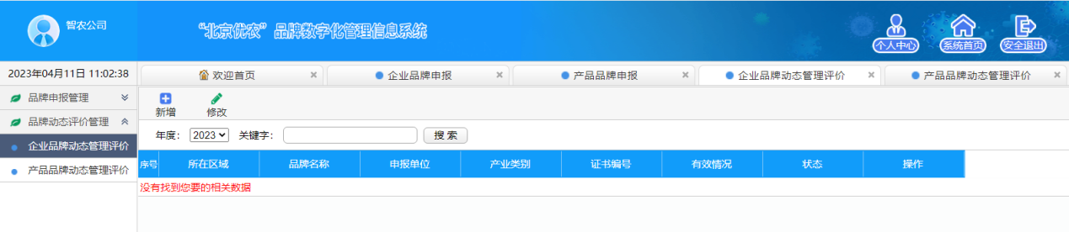

1. 企业品牌动态管理评价
   * 1. **新增**

点击新增，用户对申报成功的企业品牌，填报个人动态管理评价信息，信息内容包括基本信息、品牌发展典型案例、产业规模、消费指南等信息。用户每年仅可填报一条动态评价信息，品牌申报通过的当年不可申报

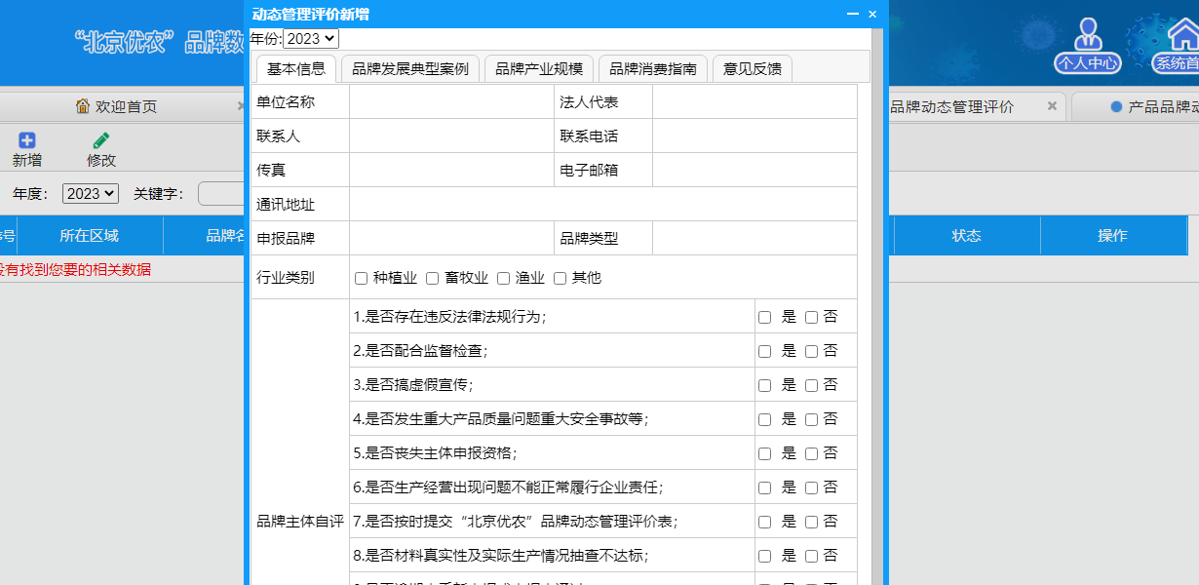

1. 新增页面
   * 1. **修改**

用户点击修改，可修改未上报的动态评价。已上报的信息不可修改。

* + 1. **上报**

用户点击上报，上报至区级用户审核动态评价信息。若为协会注册用户，则上报至协会用户审核。

* + 1. **查询**

可按年度、关键字搜索信息

## 产品品牌动态管理评价

用户点击品牌动态评价管理-产品品牌动态管理评价，进入动态评价申报管理页面。用户可进行动态评价的申报、管理。

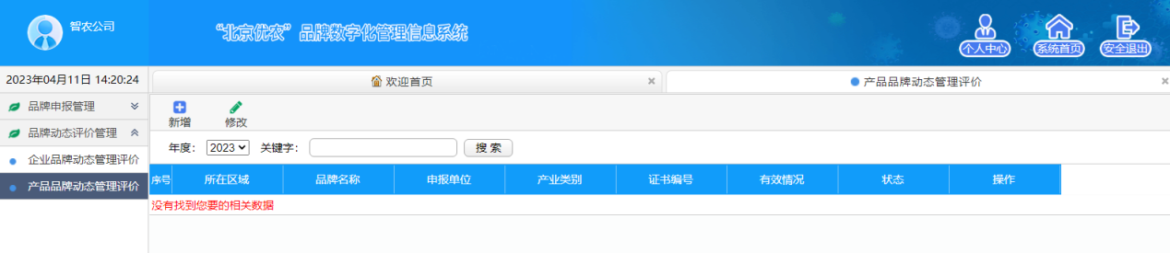

1. 产品品牌动态评价管理
   * 1. **新增**

点击新增，用户对申报成功的产品品牌，填报个人动态管理评价信息，信息内容包括基本信息、品牌发展典型案例、产业规模、消费指南等信息。用户每年仅可填报一条动态评价信息，品牌申报通过的当年不可申报

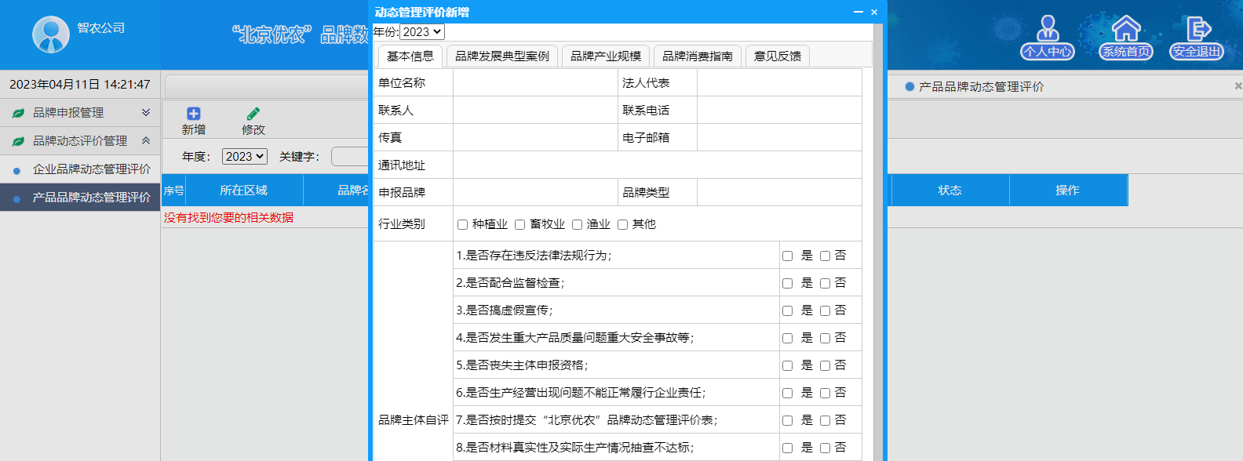

1. 新增页面
   * 1. **修改**

用户点击修改，可修改未上报的动态评价。已上报的信息不可修改。

* + 1. **上报**

用户点击上报，上报至区级用户审核动态评价信息。若为协会注册用户，则上报至协会用户审核。

* + 1. **查询**

可按年度、关键字搜索信息

# 技术支持

系统申报过程中有任何技术问题，请入群详询。

